**INSTITUTO DE E.S. “PABLO RUIZ PICASSO”. Chiclana.**

**CURSO: 2023/2024. Ciclo Superior: 1ºA.S.I.R.**

**Módulo: LENGUAJE DE MARCAS. 3ºeval. XML- JSON. HOJA N.1**

1.-) Escribir un documento XML que almacene la siguiente información:

CIUDADES

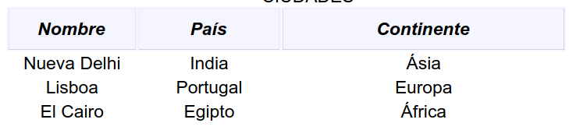

**Nota: el continente al que pertenecen un país hay que representarlo mediante un atributo,**

**el resto de información no.**

XML:

<?xml version="1.0" encoding="UTF-8"?>

<ciudades>

<ciudad>

<nombre>Nueva Delhi</nombre>

<pais>India</pais>

<continente nombre_continente="Ásia">Asia</continente>

</ciudad>

<ciudad>

<nombre>Lisboa</nombre>

<pais>Portugal</pais>

<continente nombre_continente="Europa">Europa</continente>

</ciudad>

<ciudad>

<nombre>El cairo</nombre>

<pais>Egipto</pais>

<continente nombre_continente="África">Africa</continente>

</ciudad>

</ciudades>

XSLT Code:

<?xml version="1.0" encoding="UTF-8"?>

<xsl:stylesheet version="1.0" xmlns:xsl="http://www.w3.org/1999/XSL/Transform">

<xsl:template match="/">

<html>

<body>

<h2>CIUDADES</h2>

<table border="1">

<tr bgcolor="#9acd32">

<th style="text-align:left">nombre</th>

<th style="text-align:left">pais</th>

<th style="text-align:left">continente</th>

</tr>

<xsl:for-each select="ciudades/ciudad">

<tr>

<td><xsl:value-of select="nombre"/></td>

<td><xsl:value-of select="pais"/></td>

<td><xsl:value-of select="continente"/></td>

</tr>

</xsl:for-each>

</table>

</body>

</html>

</xsl:template>

</xsl:stylesheet>

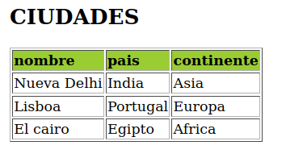

2.-) Escribir un documento XML que almacene la siguiente información:

HECHOS HISTÓRICOS

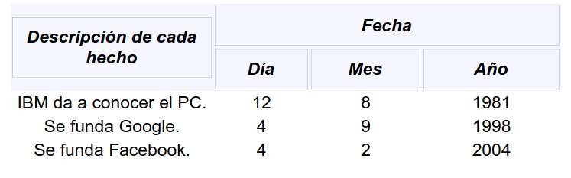

**Nota: la descripción de cada hecho hay que representarla mediante un atributo, el resto**

**de información no.**

<?xml version="1.0" encoding="UTF-8"?>

<hechos_historicos>

<hechos>

<descripcion nombre_descripcion="IBM">IBM da a conocer el PC.</descripcion>

<fecha>

<dia>12</dia>

<mes>8</mes>

<año>1981</año>

</fecha>

</hechos>

<hechos>

<descripcion nombre_descripcion="Google">Se funda Google.</descripcion>

<fecha>

<dia>4</dia>

<mes>9</mes>

<año>1998</año>

</fecha>

</hechos>

<hechos>

<descripcion nombre_descripcion="Facebook">Se funda Facebook.</descripcion>

<fecha>

<dia>4</dia>

<mes>2</mes>

<año>2004</año>

</fecha>

</hechos>

</hechos_historicos>

**XSLT**

<?xml version="1.0" encoding="UTF-8"?>

<xsl:stylesheet version="1.0" xmlns:xsl="http://www.w3.org/1999/XSL/Transform">

<xsl:template match="/">

<html>

<body>

<h2>HECHOS HISTORICOS</h2>

<table border="1">

<tr bgcolor="#9acd32">

<th style="text-align:left">DESCRIPCION</th>

<th style="text-align:left">FECHA</th>

</tr>

<xsl:for-each select="hechos_historicos/hechos">

<tr>

<td><xsl:value-of select="descripcion"/></td>

<td>

<xsl:value-of select="fecha/dia"/>/

<xsl:value-of select="fecha/mes"/>/

<xsl:value-of select="fecha/año"/>/

</td>

</tr>

</xsl:for-each>

</table>

</body>

</html>

</xsl:template>

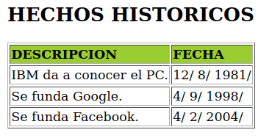</xsl:stylesheet>